**Hướng dẫn cách cài đặt ứng dụng Bluezone trên thiết bị di động**

[**[https://www.binhthuan.gov.vn/images/tangtuongphan.png](javascript:;)**](javascript:;)**[https://www.binhthuan.gov.vn/images/giamtuongphan.png](javascript:;)**

Bluezone là ứng dụng định vị cảnh báo xác định vùng an toàn do Bộ Thông tin và Truyền thông phát hành. Ứng dụng Bluezone sẽ ghi nhận sự tiếp xúc gần, vào lúc nào và trong bao nhiêu lâu để nhanh chóng xác định các đối tượng cần cách ly khi phát hiện F0 của COVID-19. Những người tiếp xúc gần với F0 sẽ được ứng dụng này thông báo về nguy cơ lây nhiễm.

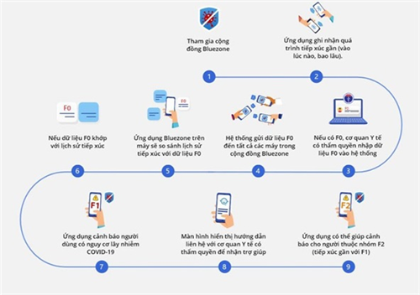

*Quá trình hoạt động của Bluezone. Nguồn: Bluezone.bkav*

Bluezone sẽ chỉ phát huy tác dụng nếu đông đảo mọi người tham gia vào cộng đồng Bluezone. Sau khi ứng dụng Bluezone được cài vào điện thoại thì mọi người có tiếp xúc với ai đó ứng dụng Bluezone của cả hai cũng tự động xác nhận tiếp xúc với nhau (trong khoảng cách khoảng 2 mét) và ghi nhớ lần gặp gỡ này.

***\* Hướng dẫn cài đặt ứng dụng Bluezone***

- Bước 1: Vào khu ứng dụng [Google Play](https://download.vn/url?q=aHR0cHM6Ly9kb3dubG9hZC5jb20udm4vZ29vZ2xlLXBsYXktYXBrLTU5NTQx)  (với các thiết bị sử dụng hệ điều hành Android) hoặc [App Store](https://download.vn/url?q=aHR0cHM6Ly9kb3dubG9hZC5jb20udm4vYXBwLXN0b3JlLTEyMjQ0MA%3D%3D) (với các thiết bị sử dụng hệ điều hành iOS). Gõ từ khóa “*Bluezone*” trong mục tìm kiếm. Chọn ứng dụng Bluezone - Khẩu trang điện tử (Cục tin học hóa, Bộ Thông tin và Truyền thông) rồi cài đặt.

- Bước 2: Bạn nhập số điện thoại của bạn để xác thực, sau đó nhấn Tiếp tục.

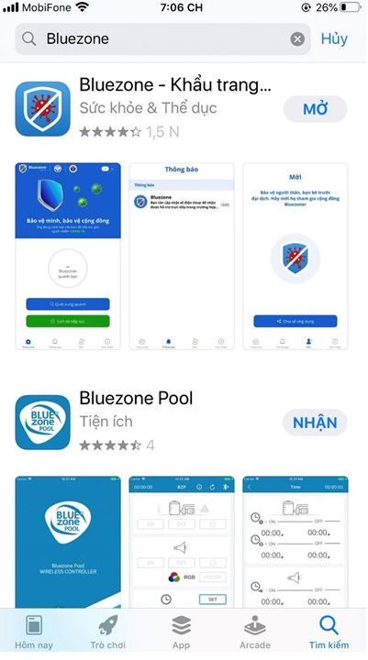

- Bước 3: Mở ứng dụng và tại giao diện chính, Bluezone yêu cầu quyền truy cập Bluetooth, bạn nhấn Đồng ý/OK.

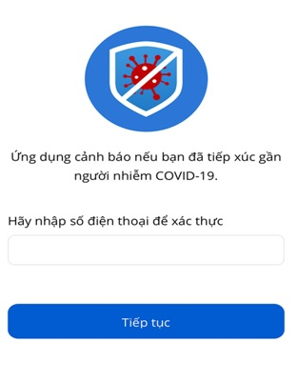

- Bước 4: Tiếp theo, bạn chọn mục Quét xung quanh.

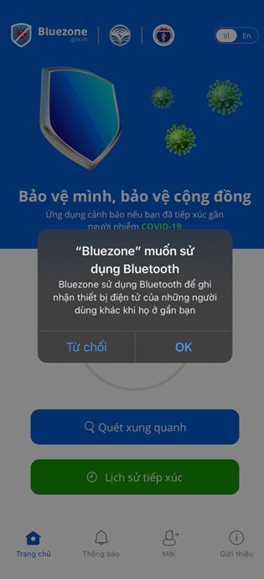

- Bước 5: Sau vài giây, nếu bạn đã tiếp xúc gần với các trường hợp nhiễm (F0), hoặc các ca F1, F2 mà có dùng ứng dụng Bluezone thì hệ thống sẽ thông báo với bạn để bạn biết được và có biện pháp cách ly, phòng ngừa lây lan ra cộng đồng.

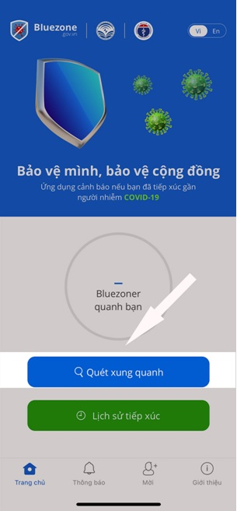

*Lưu ý:* Con số trong ô màu xanh bạn thấy khi quét xung quanh chỉ là những người dùng có cài ứng dụng Bluezone ở quanh bạn, không phải là các ca nhiễm hay nghi nhiễm. Số người ở gần bạn được tính khi 2 người dùng Bluezone ở cạnh nhau trong phạm vi dưới 2 mét. Bạn yên tâm và tránh hiểu lầm.

Để người dùng có thể yên tâm sử dụng, Bluezone cam kết ứng dụng này sẽ:

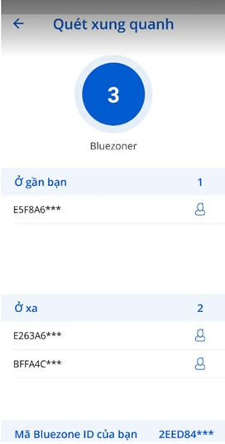

Trên đây là hướng dẫn xem cảnh báo khi ở gần người nhiễm COVID-19 qua ứng dụng Bluezone trên điện thoại. Hãy cùng trải nghiệm tính năng này để bảo vệ sức khỏe cho bản thân và cộng đồng.